بسم الله الرحمن الرحيم
استراتيجيات القراءه:هي فهم الكلمه الجديده بدون العوده للمعجم وترجمتها عن طريق التخمين
ولها 3 طرق:
1-علامات الترقيم:
وش هي علامات الترقيم اللي نتكلم عنها ؟هي:
- () , . : ;
لدينا جمله,بها كلمه غريبه وجديده لم نفهم معناها,نجد معناها في كلمه تقع بين علامتين من علامات الترقيم
اما بين فاصلتين ,بين قوسين,بين شخطتين...الخ
مثل التالي:
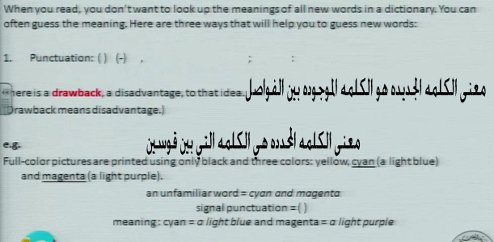
2-النظر الى الكلمات المحاطه:
اذا لم نجد علامتي الترقيم ولم نفهم جيدآ معنا الكلمه ,ننتقل الى الجمله التي تليها سنلاحظ ان(الجمله الثانيه هي نفس الجمله الأولى لاكن بصيغه اسهل) فـ الجمله الثانيه تأدي مهمه الجمله الأولى التي تحتوي على الكلمه الجديده
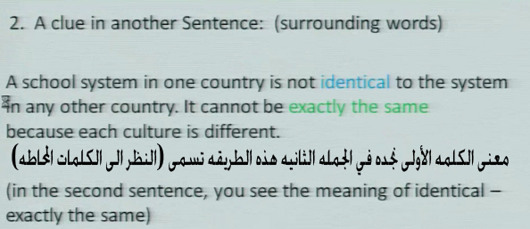
3-المنطقLogic :
هذه الطريقه نستخدمها عندما لا يمكن استخدام الطرق الأخرى
مثلا:
تتحدث الجمله عن المرآه من وقد ذكرت صفه من صفاتها لاكنها جديده علينا فـ ماذا نفعل؟
نحن نعرف المرآه ونستخدمها في حياتنا اليوميه ومن اشهر صفاتها انها تعكس صورنا
فـ تكون الصفه الجديده داله على الإنعكاس
مثل المثال التالي:
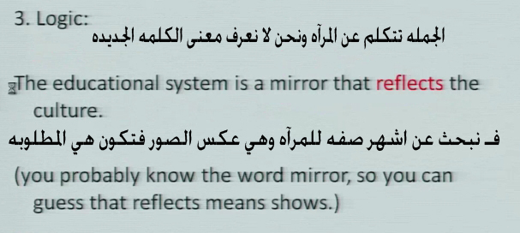

تدريبات:
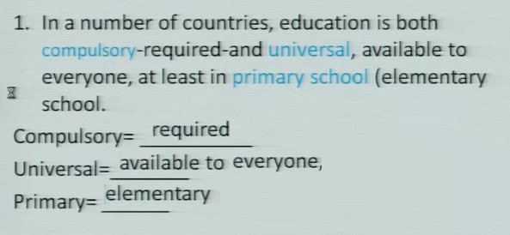
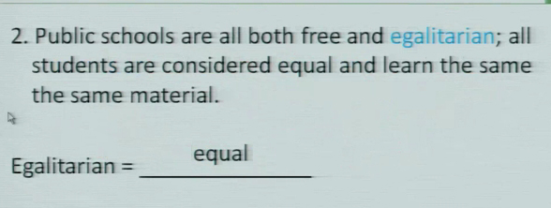

---------
الفكره الرئيسيه:
الفكره الرئيسيه: جمله او جملتين يمكن إجادها في بداية او وسط او نهاية الفقره او القطعه والمتعارف عليه انها تكون في البدايه
كيف لنا معرفه الفكره الرئيسيه من الفقره او من القطعه (كلها بنفس الطريقه)؟
1-عن طريق قراءه اول جمله في الفقره واخر جمله في الفقره.
فـ المتعارف عليه ان ملخص الفقره او الفائده منها يذكرها الكاتب في اول جمله ونادرآ ماتكون في اخر جمله
فـ اذا قرأنا اول جمله ووجدنا ان فيها فكره مهمه ونعتقد ان الكاتب سيتحدث عنها في باقي جمل الفقره
ستكون هذه الجمله هي الفكره الرئيسيه
مثال:
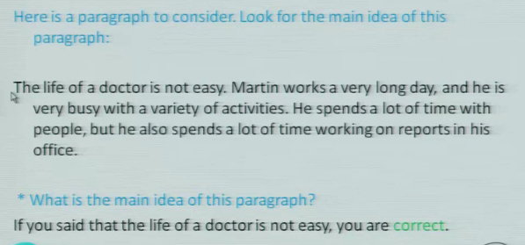
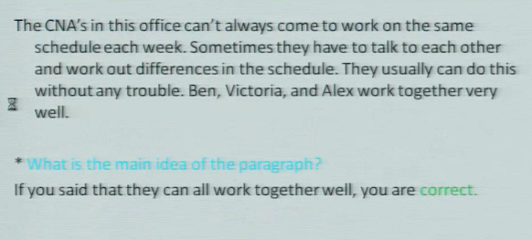

2- التفحص Skimming :
وهي استراتيجيه جيده للبحث عن العنوان
العنوان:ملخص لما ستتحدث عنه هذه الفقره او القطعه وهو عباره عن كلمات وليس جمله
لو كان لدينا قطعه من 3 فقرات وكل فقره لها فكره رئيسيه تتحدث عنها, ليس من المهم قراءه كل كلمه المهم هو التنقل من كلمه الى اخرى بسرعه للوصول الى اخر الفقره
فـ التفحص هو قراءه سريعه للسطور للبحث عن الأفكار وفهم مايريد الكاتب التعبير عنه وماهي الفكره الرئيسيه
لدينا هنا فقره المطلوب منا هو
1-معرفة العنوان
2-معرفة الفكره الرئيسيه

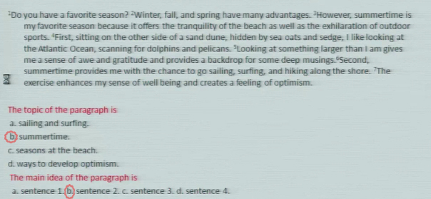
اذا لم نتكمن من معرفة العنوان,فلنبحث عن الكلمه المكرره وستكون هي العنوان.
لماذا اخترنا الجمله الثانيه كفكره رئيسيه؟ لأن الجمله الأولى تحتوى على تعميم ونحن نعرف ان في الفكره الرئيسيه لا نعمم الشيء بل نخصصه فقد ذكر في الجمله الاولى كل الفصول وهذا تعميم وفي الجمله الثانيه فصل الصيف وهذا تخصص وهو الذي نريده

-------
نسب الضمير الى العلم:
وهو سؤال مهم وموجود في كل أختبار
(حدد من المقصود بهذا الضمير)
الضمير يرمز له بـ pronoun
العلم يرمز له بـ noun
مثلا: يعطينا جمله فيها علم وضمير وفيا لسؤال الخاص بها يذكر لنا الضمير ويطلب منا اختيار العلم المقصود به
هناك قاعده يجب التركيز عليها
اذا كان الضمير جمع فـ العلم جمع \ اذا كان الضمير مفرد فـ العلم مفرد
They للجمع \ he-she للمفرد
هناك كلمات نتعامل معها على انها مفرد وهي (everybody-anybody-anyoue-each-neither-nobody-someone-a person)
هذه الكلمات مفرده فـ أي ضمير يقصد بها يكون مفرد
وبالمثل لضمائر الملكيه her-his-there
الجمع للجمع والمفرد للمفرد
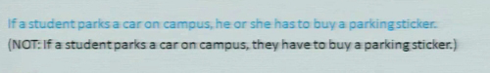
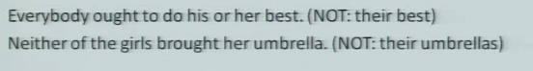
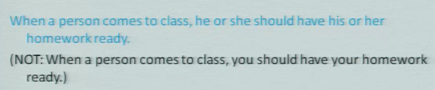
تدريب
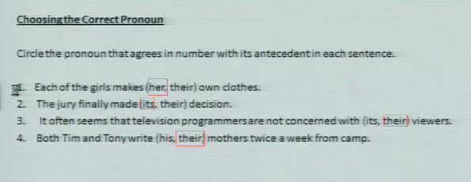

الكلمات المطلوب حفظها (اشار الدكتور الى انه سيدرجها في الأختبار وهي مهمه)
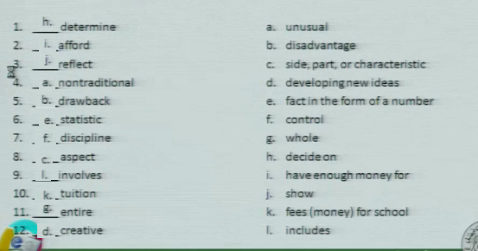
*يجب التفريق بين 2و10 فهم نفس المقصد بالعربي لاكن يختلف بالإنجليزي → اللهم بلغت اللهم اشهد

